
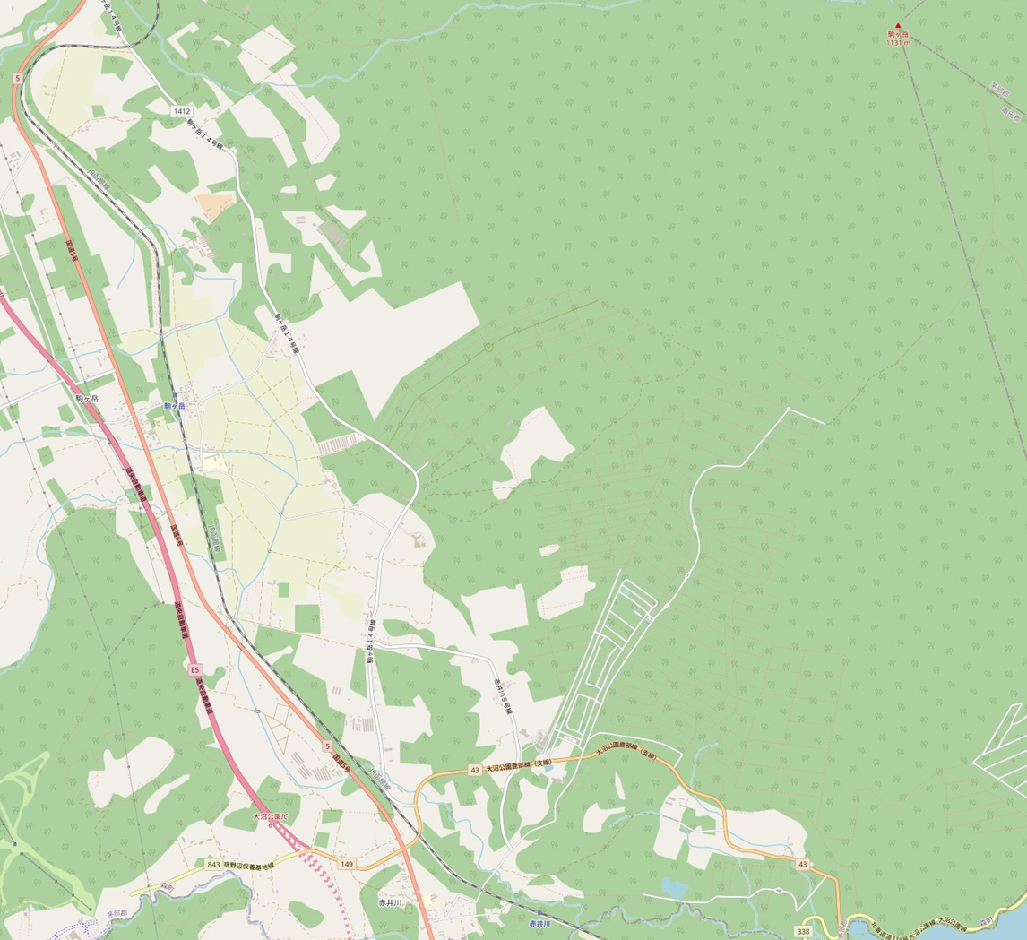
© OpenStreetMap contributors
○国道５号、大沼公園ＩＣ交差点から馬ノ背までの距離
・国道５号 ～ ６合目駐車場 約７km
・６合目駐車場 ～ 馬ノ背地点 約２km （登り 約１時間 下り 約５０分）

○その他 注意事項
・赤点線内は入山規制区域（山頂火口部から半径４ｋｍ）です。
・馬ノ背地点まで、入山規制緩和をしておりますが、規制ロープを設置しておりますので、その先の火口原には、立ち入らないでください。
・６合目駐車場までの道路は、一部悪路となっておりますので、ご注意願います。
・登山道赤井川ゲートは、冬期（１１月１日から５月３１日）閉鎖しております。
・登山道全区間及び馬ノ背地点において携帯電話で通話が可能です。
ただし、キャリアによって電波が繋がりにくい場合がございます。
・噴火警戒レベル２（火口周辺規制）以上となった場合には、登山道赤井川ゲートを閉鎖します。
（現在の噴火警戒レベルは１(活火山であることに留意)です。）
・赤点線内は入山規制区域（山頂火口部から半径４ｋｍ）です。

・馬ノ背地点まで、入山規制緩和をしておりますが、規制ロープを設置しておりますので、その先の火口原には、立ち入らないでください。

・６合目駐車場までの道路は、一部悪路となっておりますので、ご注意願います。
※登山道赤井川ゲートは冬期間（１１月１日～５月３１日）閉鎖しています。

・登山道全区間及び馬の背地点においてドコモ、ａｕ、ソフトバンクの携帯電話で通話が可能です。

周知看板有
【駒ヶ岳登山口】
看板あり
登山道赤井川ゲート
【噴火警戒レベル２以上で閉鎖】
砂 利 道
舗装道路
大沼レイクゴルフクラブ
北海道駒ケ岳 登山道マップ
大沼公園IC
↑ 森・八雲方面
国道５号
グリーンピア大沼
６合目駐車場
・公衆トイレ
・休憩所
・防災行政無線（屋外拡声器）
ちゃっぷ林館
↓ 七飯・函館方面
🚥

馬ノ背地点

